Lunes
14
de Junio

Preescolar
Artes

Modelado en Aprende en casa

Aprendizaje esperado: Reproduce esculturas y pinturas que haya observado.

Énfasis: Manipula y explora las posibilidades de diversos materiales para modelar.

¿Qué vamos a aprender?

Reproducirás esculturas y pinturas que has observado.

Manipularás y explorarás las posibilidades de diversos materiales para modelar.

Pide a tu mamá, papá o algún adulto que te acompañe en casa que te apoyen a desarrollar las actividades y a escribir las ideas que te surjan durante esta sesión.

¿Qué hacemos?

¿Conoces las artesanías de Oaxaca? son de barro negro y fueron elaboradas por artesanos de este bello estado. ¿Te imaginas cómo es que son hechas? ¿Podría hacer una; así como en la ocasión en que hiciste una taza? Estas bellas artesanías fueron modeladas con barro, igual que la taza que elaboraste.

¿Qué te parece si modelas algo? Busca materiales que te puedan servir, puedes utilizar arena, yeso, dos charolas, dos vasos, un botellón cortado por la mitad y hojas de periódico con las que podemos experimentar el modelado con este material.

Para estas actividades, pídele a tu mamá, papá o a quien te acompaña para que realice contigo estas actividades. Solo lo puedes hacer bajo la supervisión de su adulto.

Antes de comenzar, no olvides que debes proteger tu ropa. Para modelar coloca en las charolas los materiales que encontraste. Un vaso te va servir como medida y coloca dos en la charola.

Manipula la arena para conocer la textura, es granulosa, es de color café, es polvosa, es fría.

Repite el proceso con el yeso, manipula. El color del yeso es blanco, su textura es suave, la consistencia es más fina que la arena, pero también es polvosa, su temperatura también es fría. Las manos se pusieron blancas, ¿Qué más observas y sientes de estos materiales?

Aunque las dos son polvosas y tienen casi la misma temperatura, las texturas y colores son diferentes, es una sensación distinta.

Con el periódico crea una masilla, para ello coloca en un bote pedazos del periódico y remójalo con agua un tiempo, en lo que haces las masillas de arena y yeso.

Rasga el periódico y coloca en el botellón cortado por la mitad y vierte el agua.

Comienza a modelar con la arena suelta, ¿Se puede modelar? No se puede modelar. No puedes hacer nada, eso es, porque le falta agua vierte poco a poco el agua; en lo que vas haciendo la mezcla hasta formar una pasta moldeable.

¿Qué sucede con la arena y el agua? Su textura cambió, ahora se siente húmeda, como cuando vas a la playa, intenta modelar una figura con la arena mojada ¿puedes modelar? No, no se puede modelar con la arena así.

Por qué no intentas hacer unas figuras pequeñas, como: canicas, una gota de lluvia. Cuando vas a la playa, utilizas unos moldes como los vasos y rellénalos para hacer un castillo o un pastel de arena.

La arena en esta forma solamente te puede servir para hacer figuras pequeñas y momentáneas, porque, al secarse la arena, se deshacen.

Con la ayuda de una persona adulta, también puedes intentar mezclar la arena con pegamento blanco o silicón, así tus figuras durarán más tiempo sin deshacerse. Si haces la mezcla con silicón, usa guantes.

Intenta moldear algo con el yeso. El yeso solo no se puede moldear, pero agrégale un poco de agua y observa lo que sucede, cambió su consistencia; ahora se siente más pesado.

Con el yeso sí puedes moldear, piensa qué quieres hacer. ¿Y si tratas de moldear un caracol? Ejemplo:
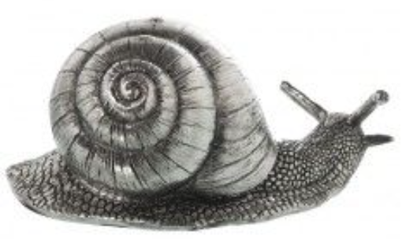
Fuente: https://www.pinterest.es/pin/184647653459645793/

O moldea un ave. Ejemplo:
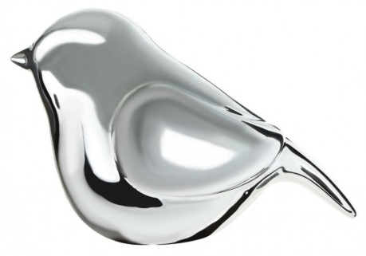

Fuente: https://comercializadorazeus.com.mx/decoracion/11976-figura-decorativa-en-forma-de-ave-haus-deko-plateada-comercializadorazeus-1052888731.html

Una vez que tengas listas tus figuras, solo tienes que dejarlas secar y podrás pintarlas.

Las figuras que se hacen con yeso son permanentes, a diferencia de las de arena que al secarse se deshacen.

En lo que tienes secando tus figuras, observa que sucedió con el periódico que remojaste. ¿Qué cambios notas?

El periódico absorbió un poco de agua; el agua que queda cambió de color, ya que el periódico se despintó, también hay pedazos de periódico que no se humedecieron por completo. ¿Y crees que puedas moldear algo con el periódico?

Puedes hacer algunas canicas pequeñas o viboritas muy delgadas; pero ¿Puedes moldear algo de mayor tamaño? No puedes moldear algo de mayor tamaño, aunque, si lo pegas a otra superficie, podrías hacer una piñata o un alebrije, sabes, también con él se podrías cubrir las figuras de yeso y esto le daría otra vista, otra textura.

Es interesante observar qué aspecto tienen las figuras después de cubrirlas con el periódico.

Observa en el video hasta el minuto 1:36 lo que algunas niñas y niños han aprendido a moldear.

Once Niños recomienda el Taller de modelado del Museo del Chopo.
https://www.youtube.com/watch?v=s2VpESca7eM

Observaste que un niño cubre una figura de yeso con periódico, puedes modelar un cráneo con yeso, así como se vio en el video, y cubrirlo con el periódico remojado.

El Reto de Hoy:

Puedes moldear alguna figura con ayuda de un adulto, si no tienes yeso o arena no te preocupen, puedes experimentar con los materiales que tengas en casa.

También puedes usar periódico.

Si te es posible consulta otros libros y comenta el tema de hoy con tu familia.

¡Buen trabajo!

Gracias por tu esfuerzo.

Para saber más:
Lecturas

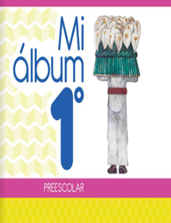
https://libros.conaliteg.gob.mx/20/K1MAA.htm

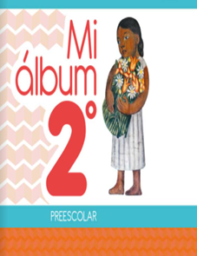
https://libros.conaliteg.gob.mx/20/K2MAA.htm

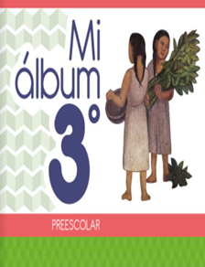
https://libros.conaliteg.gob.mx/20/K3MAA.htm

